памятка для родителей

ПРОФИЛАКТИКА ДЕТСКОГО СУИЦИДА

Часть 2

* депрессия
* ошибки в воспитании
* сигналы тревоги



ПРОФИЛАКТИКА ДЕТСКОГО СУИЦИДА

 В целом ряде случаев подростки решались на самоубийство в целях обратить внимание родителей, педагогов на свои проблемы и протестовали таким страшным образом против бездушия, безразличия, цинизма и жестокости взрослых. Решаются на такой шаг, как правило, замкнутые, ранимые по характеру подростки от ощущения одиночества, собственной ненужности, стрессов и утраты смысла жизни.

**Своевременная психологическая поддержка, доброе участие, оказанное подросткам в трудной жизненной ситуации, помогли бы избежать трагедии.**



1. **ТИПЫ СУИЦИДАЛЬНОГО ПОВЕДЕНИЯ**

* **Демонстративное суицидальное** поведение не связано с желанием умереть.Это способ привлечь к себе внимание близких, удовлетворить некоторые потребности, о которых по каким-то причинам говорить нельзя.
* **Аффективное суицидальное поведение** — совершается на пике эмоций, на фоне острого психотравмирующего события, которое может служить последней каплей.
* **Истинное суицидальное поведение** — преднамеренные действия,  
  направленные на лишение себя жизни. Ему чаще всего предшествует длительное депрессивное состояние, чувство безнадежности, утрата смыслов, детальная проработка психотравмирующей ситуации.
* **Скрытый суицид** (косвенное самоубийство) ориентировано на риск, на игру со смертью (экстремальные виды спорта, самоизоляция, употребление сильных наркотиков и т.д.).

**Этапы формирования суицидального поведения**

1. Под влиянием острых или длительных психотравмирующих ситуаций у  
   человека возникают **антивитальные переживания** («жизнь бессмысленна»,  
   «ничего хорошего уже не будет», «я никому не нужен», «не живешь, а  
   существуешь» и т.п.).
2. Затем могут формироваться **пассивные суицидальные мысли** («хорошо бы,  
   если бы сбила машина», «если бы уснуть и не проснуться»).
3. На следующем этапе начинают формироваться **активные суицидальные  
   мысли**: человек интересуется способами самоубийства, обдумывает более  
   подходящий для себя, принимает решение о совершении суицида.
4. Далее происходит более **детальная разработка плана** — выбирается место,  
   время, конкретный способ, могут предприниматься действия, чтобы попытке  
   никто не помешал.
5. Далее может следовать **непосредственная суицидальная попытка**, которая в  
   случае «неудачи» может быть неоднократной.
6. Непосредственному акту самоубийства предшествует период, называемый  
   специалистами **«пресуицид»,** и включающий две фазы:

**Первая** не сопровождается суицидальным поведением. Подросток  
активно ищет «точки опоры», стремится найти выход из мучительной  
ситуации, ищет поддержки окружающих. Постепенно, исчерпывая  
различные варианты, он убеждается в безвыходности и неразрешимости  
своей проблемы. Остро ощущается невыносимость существования,  
одиночество, безысходность. На этом этапе работа с психологом дает  
наиболее высокие результаты

**Вторая** фаза включает в себя собственно весь суицидальный процесс -  
от мыслей до попытки самоубийства. По мнению специалистов, на этом  
этапе усилия психолога и педагогов по предотвращению суицида, как  
правило, малоэффективны. Требуется вмешательство врача-психиатра и  
подключение медикаментозной терапии.

Индикаторы суицидального риска.

Вербальные сигналы тревоги

* Фразы, в которых проскальзывает нежелание жить: *«скоро все закончится»,  
  «я больше не буду никому обузой», «пора выпиливаться из реальности»,  
  «надоело жить, лучше уйти», «тебе больше не придется обо мне волноваться»*.
* Комментарии или высказывания негативного характера о себе или своей

жизни: *« я ничтожество», «эта жизнь отвратительна», «моя жизнь не имеет  
смысла», «вам было бы лучше без меня».*

* Комментарии или высказывания негативного характера о своем будущем: *«у  
  меня нет будущего», «ситуация никогда не станет лучше», «у моих проблем  
  нет решения».*
* Неожиданные вербальные или письменные прощания: *«хочу, чтобы ты знал,  
  что все это время ты мне очень сильно помогал».*

Невербальные сигналы тревоги

* Резкая смена поведения. Чаще всего это проявляется в двух аспектах:

Значительное повышение раздражительности, несдержанности,  
агрессивности, неуважение к границам, бессонница или проблемы со сном.  
Внезапное затишье, период спокойствия после периода сильного  
возбуждения. Это кажущееся спокойствие часто бывает связано с уже  
принятым решением о прекращении жизни.

* Потеря интереса к школьным занятиям, которые раньше нравились, отказ от  
  включения в какие-либо виды деятельности и группы.
* Пассивное поведение в классе, апатия, грусть.
* Отчуждение, что можно заметить на переменах, — замкнутость, отделенность  
  от других.
* Несвойственное раннее употребление алкоголя и наркотиков как способ  
  преодолеть страх смерти и совершить суицид.
* Снижение успеваемости, снижение мотивации, необоснованные пропуски  
  занятий, неадекватное поведение на уроке, которое не свойственно этому  
  ребенку.
* Раздаривание любимых и ценных личных вещей.
* Неожиданные прощания (например: «я всегда тебя любил») с помощью  
  любого средства связи (мессенджеры, смс, социальные сети или лично,  
  например, неожиданные сильные объятия).
* Закрытие аккаунтов в социальных сетях.
* Доделывание «висящих» дел, решение вопросов, которые тянутся годами.

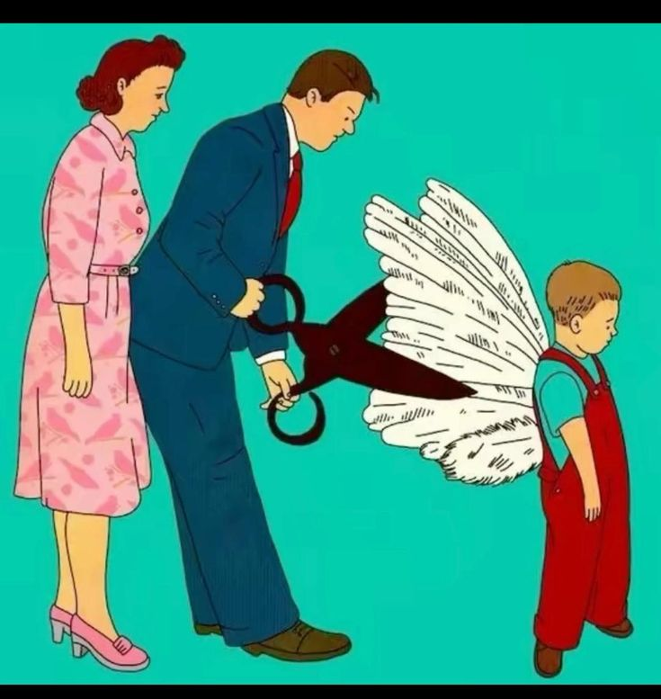

1. ОШИБКИ В ВОСПИТАНИИ ПОДРОСТКОВ

* ГИПОПРОТЕКЦИЯ

В крайней форме - полная безнадзорность. Чаще недостаток опеки и контроля  
за поведением. Скрытая гипопротекция - контроль за поведением и всей  
жизнью подростка как будто осуществляется, но на деле отличается крайним  
формализмом.

* ДОМИНИРУЮЩАЯ ГИПЕРПРОТЕКЦИЯ

Чрезмерная опека, мелочный контроль за каждым шагом, каждой минутой,  
каждой мыслью вырастает в целую систему постоянных запретов и неусыпного  
бдительного наблюдения за подростком, достигающего иногда постыдной для  
него слежки.

* ПОТВОРСТВУЮЩАЯ ГИПЕРПРОТЕКЦИЯ

В крайнем варианте - воспитание по типу «кумира семьи». Здесь дело не столько  
в постоянном контроле, сколько в чрезмерном покровительстве, в стремлении  
освободить любимое чадо от малейших трудностей, от скучных и неприятных  
обязанностей.

* ЭМОЦИОНАЛЬНОЕ ОТВЕРЖЕНИЕ

Подросток постоянно ощущает, что им тяготятся, что он - обуза в жизни  
родителей, что без него им было бы лучше. Ситуация усугубляется, когда есть  
рядом кто-то другой - брат или сестра, особенно сводные, отчим или мачеха, кто  
гораздо дороже и любимее (воспитание по типу «Золушки»).

* УСЛОВИЯ ЖЕСТОКИХ ВЗАИМООТНОШЕНИЙ

Эти условия нередко сочетаются с крайней степенью эмоционального отвержения.  
Жестокое отношение может проявляться открыто - суровыми расправами за  
мелкие проступки, а еще более тем, что на ребенке «срывают зло» на других.  
Но жестокие отношения не избирательно касаются только самого ребенка или  
подростка - они господствуют во всей атмосфере непосредственного окружения,  
хотя в семье могут быть и скрыты от посторонних взоров.

* **ПОВЫШЕННАЯ МОРАЛЬНАЯ ОТВЕТСТВЕННОСТЬ**

Родители питают большие надежды в отношении будущего своего ребенка,  
его успехов, его способностей и талантов. Они часто лелеют мысль о том, что  
их потомок воплотит в жизнь собственные несбывшиеся мечты. Подросток  
чувствует, что от него ждут очень много.

* ПОТВОРСТВУЮЩАЯ ГИПОПРОТЕКЦИЯ

Бесконтрольность и вседозволенность в отношении родителей к подростку  
сочетается с некритическим отношением их к его поведению. Родители стараются  
всегда оправдать подростка, при всех его проступках переложить вину на других,  
оградить его от общественного порицания и тем более от вполне заслуженного  
наказания.

* ВОСПИТАНИЕ В АТМОСФЕРЕ КУЛЬТА БОЛЕЗНИ

Преувеличенные заботы о здоровье, возведение в культ режима и лечения  
имеющихся заболеваний по сути дела является одной из форм доминирующей  
гиперпротекции. В итоге такое воспитание способствует инфантилизации,  
эгоистической фиксации на заботах о собственном здоровье.

* ПРОТИВОРЕЧИВОЕ ВОСПИТАНИЕ

Члены семьи в таких случаях применяют несовместимые воспитательные  
подходы и предъявляют к подростку порою противоречивые требования. При  
этом члены семьи конкурируют, а то и открыто конфликтуют друг с другом.

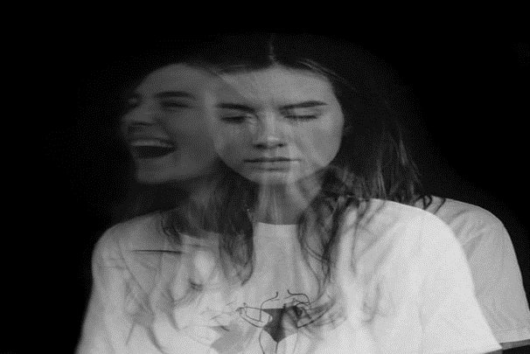

1. ДЕПРЕССИЯ КАК РИСК СУИЦИДАЛЬНОГО ПОВЕДЕНЯ

**Депрессия является психическим расстройством,** которое характеризуется  
сниженным фоном настроения, неспособностью получать удовольствие от жизни,  
а также замедлением психических процессов. Депрессия может возникнуть как  
в результате тяжелого психического заболевания, так и на фоне психической  
травмы, острого и хронического стресса.

Особенности депрессий у подростков определяются сочетанием целого комплекса  
факторов — наследственного, конституционально-характерологического,  
психофизиологического, психогенного, возрастного и др.

* **Особенности депрессий подросткового возраста**

**Нестабильность** настроения с многократной его сменой в течение нескольких  
недель, дней, а иногда даже часов.

**Частая** представленность, а иногда и сосуществование таких неоднородных  
проявлений, как апатия, безразличие, грубость, раздражительность,  
выраженная тревога, расстройства пищевого поведения.

**Переживания** несовершенства и несостоятельности собственной личности,  
несоответствия внешности современным стандартам красоты.

**Переживание** проблем своей половой идентичности, сексуальности.  
**Формирование** особого депрессивного философского мировоззрения,  
включающего переживания бессмысленности жизни.

* **Первые признаки подростковой депрессии:**

**Повышенная** утомляемость, жалобы на постоянную усталость

вялость, апатия рассеянность

**Пропуск** занятий, потеря интереса к учебе, снижение успеваемости; в  
некоторых случаях успеваемость может оставаться хорошей, в результате  
чего у окружающих не возникает повода для беспокойства.

**Нарушение** сна, бессонница, что порой объясняется сбитым «из-за  
компьютера или смартфона» режимом сна и бодрствования

Нарушение аппетита, пищевого поведения (изменение пищевых привычек,  
отказ от еды, чрезмерное употребление сладкого и пр.)любые внезапные  
**Изменения** поведения, образа жизни, интересов, круга общения,  
мировоззрения, внешнего вида (подросток перекрашивает волосы, делает  
пирсинг);

**Употребление** алкоголя, ПАВ, наркотиковнегативизм, оппозиция, которые не  
были свойственны подростку ранее;

чрезмерное увлечение компьютерными играми

**Нанесение** несуицидальных самоповреждений. К наиболее распространенным  
самоповреждениям относятся самопорезы, ожоги, удары о стену, углы, острые  
предметы, прикусывание щек и губ, выдирание волос и т.п. **По словам самих  
подростков, таким образом они пытаются «сбросить напряжение», восстановить  
самоконтроль.**

**Суицид** может иметь место, если проблема остается актуальной и нерешенной  
в течение нескольких месяцев, и при этом ребенок ни с кем из своего окружения не делится личными переживаниями.

**Суждение,** что люди, решившиеся на суицид, никому не говорят о своих  
намерениях, неверно. Большинство людей в той или иной форме предупреждают  
окружающих. А дети вообще не умеют скрывать своих планов.

**Разговоры** вроде «никто и не мог предположить» означают лишь то, что окружающие не приняли или не поняли посылаемых сигналов.

**Ребенок может прямо говорить о суициде,  
может рассуждать о бессмысленности жизни, что без него в этом мире будет лучше.**

Уважаемые родители! Будьте бдительны!

